INTERVISTE DELL’ALTRO MONDO
Il viaggio nell’Oltretomba in Omero e in Virgilio

Intervista dell’illustre poeta DANTE ALIGHIERI agli autori dei grandi poemi epici della tradizione letteraria occidentale: OMERO e VIRGILIO.
DANTE ALIGHIERI
1 gennaio 1325 d.C.

INTERVISTE DELL’ALTRO MONDO
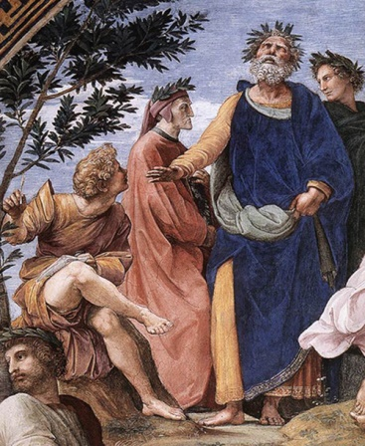
Il viaggio nell’Oltretomba in Omero e in Virgilio

OMERO

VIRGILIO

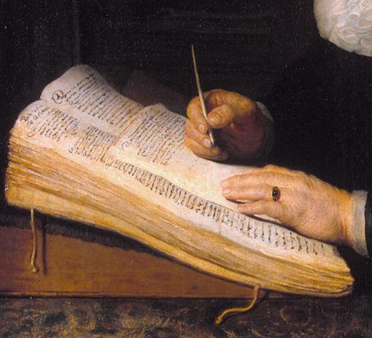
a cura dell’inviato speciale DANTE ALIGHIERI
nell’Aldilà dal 14 settembre 1321

O degli altri poeti onore e lume, tu che sei lo mio maestro e ‘l mio autore, dimmi quali sono la struttura e la geografia degli Inferi, di cui ben ha fatto esperienza il tuo pius Enea?
Procediamo con ordine: l’INGRESSO nel regno dei morti è situato nei pressi del lago Averno, il cui nome deriva dal greco άορνος (senza uccelli ) per il fatto che le acque del lago esalano dei particolari gas che non permettono la vita agli uccelli.
Si accede, quindi, al VESTIBOLO, dove hanno la loro casa i MALI personificati (personali e sociali) e i MOSTRI mitologici, che stanno intorno all’ALBERO DEI SOGNI, posto proprio al centro del luogo.
Segue subito dopo l’ANTINFERNO, i cui custodi sono MINOSSE, il giudice che destina le anime al proprio luogo di pena o felicità, e il terribile CERBERO, cane a tre teste che ringhia in continuazione assordando i defunti, mentre con le unghie lacera i loro corpi straziandoli. Tale luogo, in cui si estendono i CAMPI DEL PIANTO, dove prospera un bosco di mirto, è circondato dalla palude dello STIGE, costituita da 9 cerchi formati dal COCITO, in cui si getta l’ACHERONTE, fiume fangoso e torbido su cui acque si muove la barcaccia di CARONTE, che trasporta al di là del fiume le anime di coloro che hanno ricevuto degna sepoltura e devono recarsi nel luogo in cui sconteranno la pena eterna o godranno la felicità eterna, se non sono destinate a reincarnarsi. Gli insepolti, invece, devono aspettare 1000 anni prima di passare l’Acheronte e soffrire molto durante questa lunghissima attesa.
Una volta entrati negli Inferi veri e propri, poi, ci si incammina lungo una strada che a un certo punto si biforca: procedendo verso sinistra, si giunge al TARTARO, luogo di pena eterna, circondato dal FLEGETONTE, fiume di fuoco e governato da RADAMANTO, che si avvale dell’assistenza della spietata TISIFONE e delle sue sorelle, MEGERA e ALETTO, le famose FURIE. Qui giacciono per sempre, in preda a indicibili pene e sofferenze, i DANNATI puniti per colpe familiari e civili molto gravi.
Prendendo, invece, la strada che devia verso destra, si prosegue verso la CITTA’di DITE, il regno di PLUTONE e PROSPERPINA, cui va il tributo del ramo d’oro, da appendere sulla porta d’ingresso dopo il rito della purificazione con acque lustrali. Si aprono qui i CAMPI ELISI, dove vivono sereni e felici i BEATI, rallegrati da canti e musiche, e intenti a esercizi ginnici e gare, sotto la supervisione dei famosi poeti cantori ORFEO e MUSEO. Sono in questo luogo di gioia e beatitudine le sorgenti del fiume ERIDANO, presso un ombroso boschetto visibile da un colle; in una valletta fiorita, scorre anche il fiume LETE, che dono l’oblio della vita passata prima della reincarnazione.
Invece, lei mi sembra molto più confuso e incerto riguardo al collocazione dell’Ade e la disposizione dei vari luoghi di pena, o magnanimo Omero; o almeno, la stessa Circe e Odisseo non ci danno notizie chiare in proposito. Che cosa ha dire, dal canto suo?
Dunque, per noi Greci la realtà del mondo ultraterreno non è così ben definita come per i nostri conquistatori, i Romani: la stessa CIRCE, tremenda dea dalla parola umana e quindi in rapporto diretto con le forze divine, colloca l’ADE in un luogo indefinito oltre l’OCEANO, presso una spiaggia bassa su cui crescono i boschi sacri a PERSEFONE, con alti pioppi e salici. Noi Greci riteniamo che questi siti si trovino nel PAESE dei CIMMERI, sempre avvolto da nebbia e nubi, dove il sole non splende mai. Non si tratta di luoghi sontuosi, Circe stessa li definisce “case putrescenti”, spiegando anche che vi scorrono alcuni fiumi, l’ACHERONTE e il PIRIFLEGETONTE, il COCITO e lo STIGE, alla cui confluenza sporge una roccia dove ODISSEO deve scavare una fossa e compiere il rituale, ossia offrire alle anime dei morti latte e miele, poi vino soave e acqua, spargendo bianca farina e supplicando gli dei di essere clementi, in cambio di una vacca sterile bellissima per Proserpina e un montone tutto nera per TIRESIA, oltre a ricchi doni.
Anche ODISSEO non sa bene se è entrato o meno nell’ADE e se ha visto MINOSSE intento a svolgere il suo compito di giudice che assegna le punizioni ai dannati: ci descrive a tal proposito alcuni casi, tra cui quello di ELPENORE, che chiede di essere sepolto, in quanto era caduto dal tetto della casa di Circe e rimasto sulla nuda terra. Tra gli altri dannati, Odisseo vede ORIONE che caccia le prede tra gli asfodeli dei prati, sui monti solitari; TIZIO, immobilizzato a terra, cui due avvoltoi rodono il fegato che sempre ricresce, prolungando il tormento; TANTALO, cui era vietato bere e mangiare, nonostante la vicinanza dell’acqua e di rigogliosi alberi da frutto, che arretravano ogni volta che egli vi avvicinava le labbra; SISIFO, destinato a spingere lungo il pendio di un colle un enorme e pesante masso, che rotolava a valle ogni volta che raggiungeva la cima, costringendo il poveretto a ripetere il percorso senza sosta e senza fine. Odisseo incontra anche ERACLE, ma la sola parvenza in quanto egli gode del banchetto dei numi immortali: da lui apprende le 12 fatiche che dovette compiere per il crudele re EURISTEO e tra queste il viaggio agli Inferi per catturare CERBERO. Infine, accenna all’Ade anche il valoroso MENELAO, che parla di una PIANURA ELISIA riservata ai semidei e luogo di pace e di luce, dove vive il biondo RADAMANTO e la primavera eterna consente di condurre una vita bellissima ai beati cui tale soggiorno è riservato.
Anche per quanto riguarda la sorte delle anime e la loro caratterizzazione i vostri pareri sono diversi: cominciamo da lei, magniloquente Omero. Ci spieghi quale vita, secondo lei, è riservata all’uomo dopo la morte.
Prima di tutto, i corpi dei defunti devono essere seppelliti perché le anime possano accedere al regno dei morti; esse sono ombre “vane ed esangui”, che svolazzano qua e là; non hanno pensieri, sentimenti e neppure voce, ma si limitano a emettere lugubri suoni. Per riacquistare la capacità di parlare, poi, devono bere del sangue; inoltre, rimpiangono la vita e la luce del sole di cui godevano nella vita terrena.
Sei d’accordo, o sommo Virgilio, con quanto ha appena detto il grande Omero? Secondo te, che cosa ci attende una volta esalato l’ultimo respiro? Come saremo e come vivremo?
Condivido l’opinione di Omero circa il fatto che i corpi dei defunti debbano ricevere degna sepoltura perché le anime possano entrare negli Inferi; anche per me esse sono inconsistenti, ma a differnza di quanto pensano i Greci, secondo me esse vivono in modo diverso a seconda del luogo in cui sono destinate in rapporto al comportamento tenuto in vita. D’altra parte, possono parlare e si possono muovere o svolgere varie attività, fatta eccezione per quelle imprigionate nel Tartaro.
Dunque, se ho capito bene la differenza fondamentale tra le vostre concezioni dell’Aldilà sta nell’idea dell’esistenza di una giustizia ultraterrena: illustrate, per cortesia, il vostro parere in merito a tale argomento.
OMERO: Comincio io, perché per me e per i Greci non ci sono premi per meriti personali o castighi per colpe e misfatti compiuti in vita: l’Ade è un mondo “altro”, non un luogo di sofferenza, di punizioni o di salvezza. Certo, ciascuno viene giudicato in rapporto a come è vissuto, esiste una differenza di trattamento per uomini e dèi, a questi utlimi e ai loro figli è riservata la Pianura Elisia, ma niente altro possiamo dire.
VIRGILIO: Secondo me, invece, diversa è la sorte per i malvagi e per i giusti, perché esiste una entità superiore provvidenziale che vigila sull’operato degli uomini e governa il corso della storia secondo un preciso disegno volto al trionfo del Bene sul Male.
Un’ultima questione: il paesaggio degli Inferi. Come lo presentate nelle vostre opere?
OMERO: Si tratta di un luogo buio e vuoto, con tristi campi grigi in cui fioriscono pallidi asfodeli, tra i quali si aggirano le anime. Esiste, però, una zona particolare e riservata agli dei, l’Elisio, dove sempre spira il fresco Zefiro e splende una luce meravigliosa.
VIRGILIO: Le caratteristiche dell’ambiente variano in rapporto alle differenti zone da cui è costituito il mondo degli Inferi: se lividi e angoscianti si presentano il Vestibolo e l’Antinferno, il Tartaro appare illuminato dai bagliori del fuoco, ma immerso nello stesso tempo nel buio più fitto e risuonante di urla disumane, colme di dolore e disperazione, a cui si aggiungono lamenti indicibili, sferragliare di catene, stridore di ferri e colpi di frusta. Irradiati della luce di un “altro” sole sono, invece, i Campi Elisi, pieni di colore, canti di gioia e di festa, pace immensa in una natura rigogliosa e sempre in veste primaverile…

Grazie per le vostre dichiarazioni e delucidazioni: i lettori ve ne saranno per sempre grati.

DANTE ALIGHIERI



